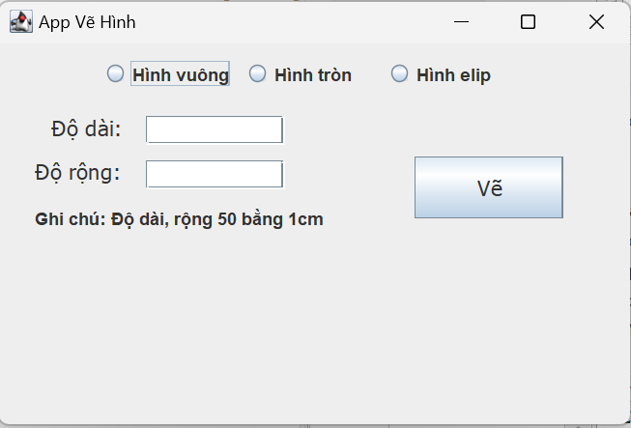

Ảnh khởi động màn hình

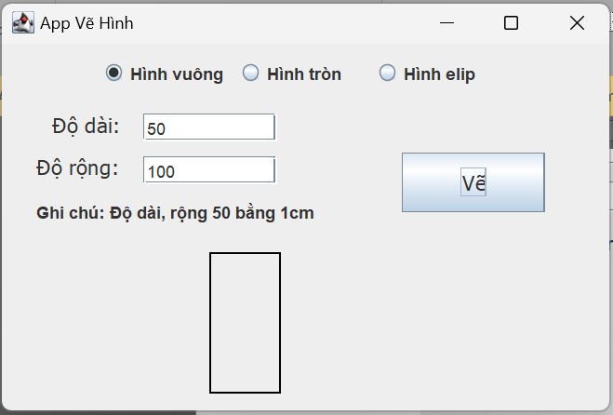

Ảnh chạy chương trình

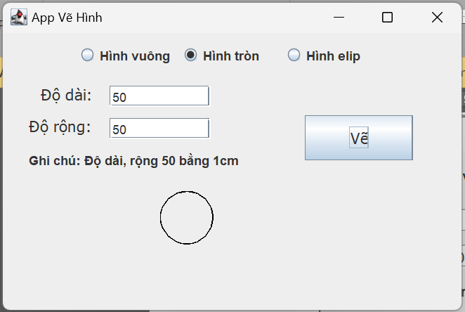

Hình tròn chỉ vẽ được khi độ dài = độ rộng